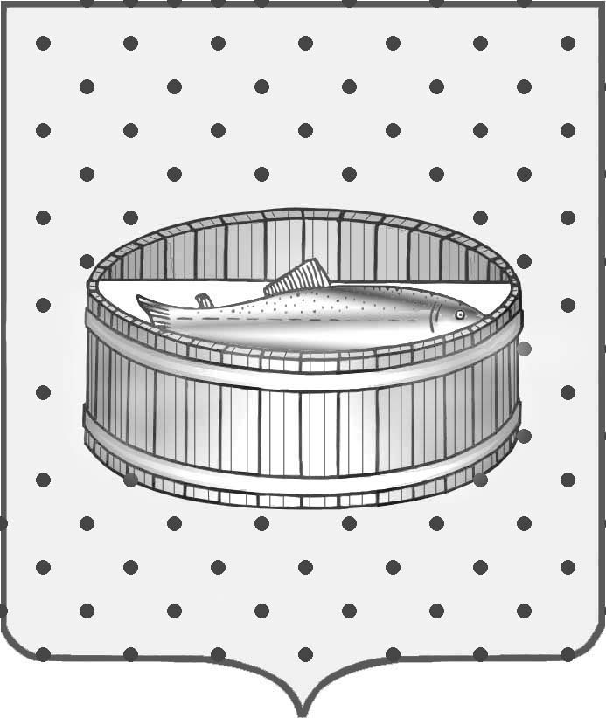

Ленинградская область

Лужский муниципальный район

Совет депутатов Лужского городского поселения

Р Е Ш Е Н И Е

от 14 декабря 2011 г. № 215

Об утверждении стоимости услуг,
оказываемых МУП «Лилия»,
на 2012 год

Заслушав директора МУП «Лилия» Савину Е.В. по вопросу «Утверждения прейскуранта стоимости аренды летних домиков и проката предметов бытового назначения МУП «Лилия» на 2012 год», Совет депутатов Лужского городского поселения, р е ш и л:

- Утвердить МУП «Лилия» прейскуранты стоимости аренды летних домиков (приложение 1) и проката предметов бытового назначения (приложение 2) на 2012 год.
- Решение вступает в силу с 01.01.2012 года и подлежит опубликованию в газете «Лужская правда».

Глава Лужского городского
поселения, исполняющий полномочия
председателя Совета депутатов С. Э. Самородов

Приложение 1
к решению Совета депутатов
Лужского городского поселения
от 14.12.2011 г. № 215

Прейскурант
стоимости аренды домиков на базе «Лилия» на 2012 год

 | Стоимость в день | Май  (31 день) | Июнь  (30 день) | Июль  (31 день) | Август  (31 день)
Домики 2-х местные без электричества | 200 | 6200 | 6000 | 6200 | 6200
Домики 2-х местные с электричеством | 275 | 8525 | 8250 | 8525 | 8525
Домики 2-х местные с электричеством, повышенной комфортности | 340 | 10540 | 10200 | 10540 | 10540
Домики 3-х местные без электричества | 270 | 8370 | 8100 | 8370 | 8370
Домики 3-х местные с электричеством | 410 | 12710 | 12300 | 12710 | 12710
Домики 5-ти местные | 715 | 22165 | 21450 | 22165 | 22165

Примечание:
Дети в возрасте до 7 лет включительно принимаются на отдых бесплатно.
Дети в возрасте от 7 лет до 14 лет включительно принимаются с оплатой 50% стоимости проката домика, в котором ребенок отдыхает.
Дети старше 14 лет принимаются на отдых на общих основаниях.
За пребывание гостей в домиках сверх нормы размещения взимается плата с каждого человека из расчета одного места проката домика в день.

Приложение 2
к решению Совета депутатов
Лужского городского поселения
от 14.12.2011 № 215

Прейскурант
стоимости проката предметов бытового назначения
на базе «Лилия» на 2012 год

(руб.)
 | Стоимость  в день | Стоимость  в месяц
Холодильник |  | 380
Кровать детская |  | 106
Раскладушка | 24
Матрац | 9
Подушка | 9
Одеяло байковое/ватное | 9
Комплект постельного белья (наволочка, простынь, пододеяльник) | (от 1 до 10 дней)  61 | 152
Полотенце махровое | (от 1 до 10 дней)  13 | 35
Газовая плита | 9
Газовый баллон | 4,50

Примечание: В случае утраты или причинения ущерба имуществу возмещается его полная стоимость, определяемая по данным бухгалтерского учета на момент причинения ущерба (утраты).

